3D NEWTON
Поясничный отдел позвоночника. Теоретические основы укрепления области таза.

Боль в спине является наиболее распространённым заболеванием, связанным со скелетом. По крайней мере один раз в течении жизни 80 % населения планеты испытывали такую боль.
Устойчивость поясничного отдела и таза необходима для лечения и профилактики болей в спине и заболеваний спинного мозга.
- Panjabi (1992a,b) утверждает: «Устойчивость поясничного отдела позвоночника и таза поддерживается взаимодействием отдельных частей тела».
◆ Пассивная подсистема - это тазовая кость, поверхность суставов, связки.
◆ Активная подсистема - представляет собой мышцы и делится на большие и мелкие мышцы.
◆ Подсистема управления - это действия нервной системы, которая должным образом управляет мышцами вокруг области таза.
- Глобальные мышцы (прямая мышца, экзоскелет, эндоскелет, позвоночник)
◆ Поясничный отдел позвоночника, большая часть мышц таза, расположенных на поверхностном слое.
◆ Общее соединение с поясничным отделом позвоночника и тазом.
◆ Участие в движении позвоночника.
◆ Обеспечение устойчивости позвоночника за счет центробежного сжатия во время движения позвоночника.
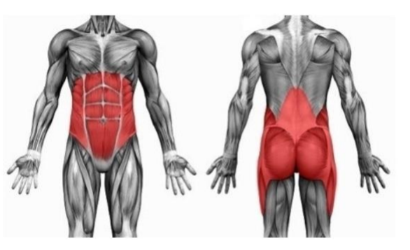
3. Локальные (местные) мышцы (многораздельные мышцы, брюшные мышцы, мышцы таза)
◆ Поясничный отдел позвоночника, расположенные в самой глубине тазовые мышцы.
◆ Прямое соединение со спинным отделом.
◆ Обеспечение стабильности позвоночника.
◆ Функция поддержания и контроля осанки.
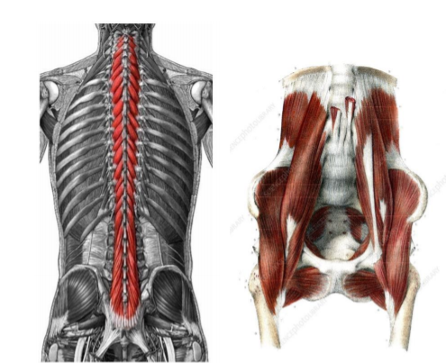
Многораздельные мышцы Брюшные мышцы и мышцы таза
4. Заключение
〇 Крупные и мелкие мышцы обеспечивают прямую и косвенную устойчивость позвоночника, а также поддерживаю позвоночный столб, выполняя регулировочную функцию.
◆ Обеспечение одновременного движения и устойчивости поясничного отдела позвоночника и таза (Gibbons & Comerford, 2001).
〇 Увеличение устойчивости поясничного отдела позвоночника и таза, что играет очень важную роль в лечении и предотвращении боли в спине.
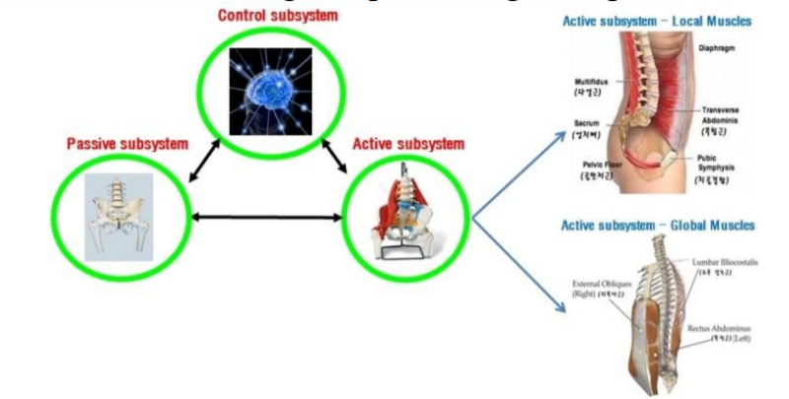
5. Упражнения, укрепляющие крупные и мелкие мышцы.
〇 Укрепление пояснично-тазовых мышц с помощью неустойчивой поверхности.
Преимущества метода: низкая стоимость и простота перемещения.
Недостатки метода: сложно количественно подтвердить эффект от тренировок.
〇 Укрепление пояснично-тазовых мышц с помощью изокинетических устройств.
Преимущества метода: регулируемая угловая скорость и параксиальный режим (центростремительное сжатие, центробежное сжатие).
Недостатки метода: сгибание в двух плоскостях, возможно растяжение.
〇 Укрепление пояснично-тазовых мышц: CENTAUR (КЕНТАВР)
Преимущества метода: использование силы тяжести в качестве сопротивления, эффект трехмерного движения.
Недостатки метода: из-за отсутствия визуальной биологической обратной связи трудно правильно удерживать положение тела. Так же сложно объективно подтвердить достигнуто ли укрепление мышц.

6. Усовершенствованный метод укрепления глобальных и локальных мышц - аппарат 3D NEWTON (3D НЬЮТОН)
◆ Сопротивление гравитации. Вращение на 360 градусов и наклон. Движение в трёх плоскостях. Наклон на 0 - 30 градусов для лечения пациентов и на 30- 60 градусов для реабилитации спортсменов.
◆ Обеспечение визуальной биологической обратной связи для поддержания точного положения тела.
◆ Позволяет объективно подтвердить достигнуто ли укрепление мышц.

- Относительные противопоказания:
Опухолевое заболевание·
Гипертония, кроме контролируемой медикаментами
Стресс-лабильная ишемическая болезнь сердца·
Умеренная сердечная недостаточность·
Короткие промежутки между приступами ревматизма·
Остеопороз· с сохранением более 80% средней скорректированной по возрасту плотности костей
Выпадение позвоночного диска и протрузия сроком до 3 месяцев при отсутствии хирургические показания·
Глаукома·
Диабет·
Психическая неустойчивость.

- Абсолютные противопоказания·
Недавние переломы (в течение 4 месяцев)
Недавние операции на брюшной полости (в течение 4 месяцев)
Недавние гинекологические операции (в течение 4 месяцев)
Острые симптомы с хирургическими показаниями·
Послеоперационная грыжа
Деформации позвоночника
Расщепление позвоночника, поражающее более одного позвонка
Болезнь Шейермана-Мау
Сколиоз более 30 градусов по Коббу.
Серьезные сосудистые заболевания
Анергия аорты
Эмболия легочных сосудов
Тромбоз крупных вен
Церебральная ишемия·
Серьезные сердечно-сосудистые заболевания-
Сердечная недостаточность-
Нестабильная стенокардия·
Серьезные воспалительные заболевания в стадии обострения, например, пневмоцистная пневмония
Болезнь Бехтерева
Остеопороз с сохранением менее 80% средней скорректированной по возрасту плотности костей
Острый пролапс позвоночного диска
Показания к операции (острое поражение нервов)
Прогрессирующие неврологические симптомы
Отслойка сетчатки
Инфекционные заболевания
Прогрессирующая неустойчивость позвоночного столба

